NAMA: nama

NIM: nim

**LAPORAN UJIKOM TUGAS 3**

1. **Topologi**

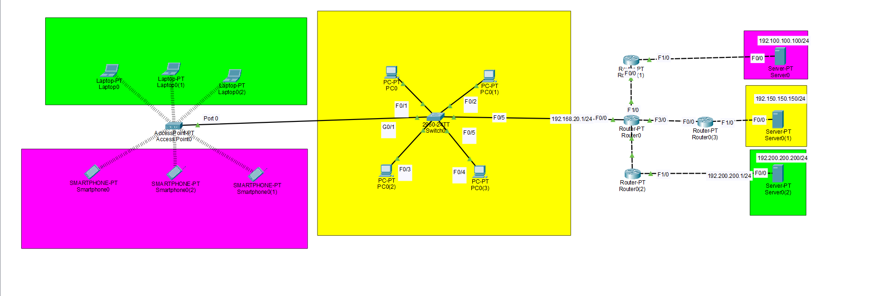

Berikut topology untuk network yang akan kita bangun. Pada topology ini kita menggunakan beberapa device diantaranya :

- Swithch Manage : 1 Unit

- PC/Komputer : 4 Unit

- Smarthphone : 3 Unit

- Laptop : 3 Unit

- Accesspoint : 1 Unit

- Router : 4 Unit

- Server : 3 Unit

**2. Configuration Device**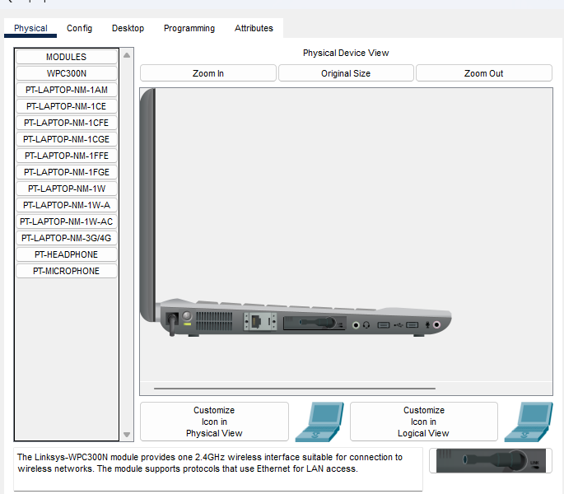

**- Configuration Laptop Device**

Langkah setup pertama yang perlu di perhatikan di laptop yaitu :

- Matikan Power Laptop

- Kemudian Ganti Konektor LAN dengan Konektor Wireless

- Koneksikan ke Wireless/Accesspoint yang tersedia dengan

SSID : WIFI UJIKOM

Pass : ujikom2023

- Setup IP Address Pada Laptop0 : 192.168.20.2/24

- Setup IP Address Pada Laptop0 : 192.168.20.3/24

- Setup IP Address Pada Laptop0 : 192.168.20.4/24

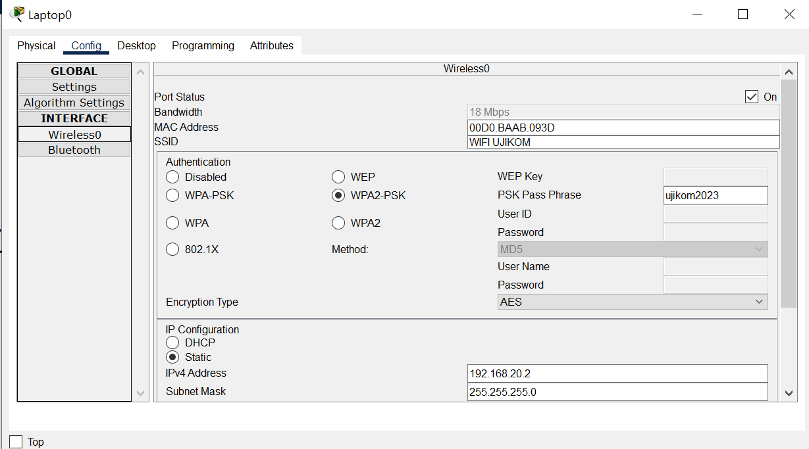

**- Configuration PC/Komputer Device**

Langkah setup pertama yang perlu di lakukan di Komputer yaitu :

- Setup IP address Pada PC0 : 192.168.20.8/24

- Setup IP address Pada PC1 : 192.168.20.9/24

- Setup IP address Pada PC2 : 192.168.20.10/24

- Setup IP address Pada PC3 : 192.168.20.11/24

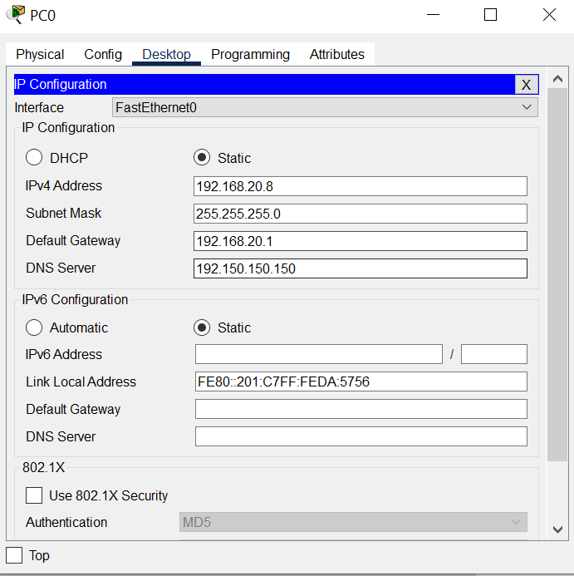

**- Configuration Accesspoint device**

Langkah setup pertama yang perlu di perhatikan di Accesspoint yaitu :

- Setup

SSID : WIFI UJIKOM

Pass : ujikom2023

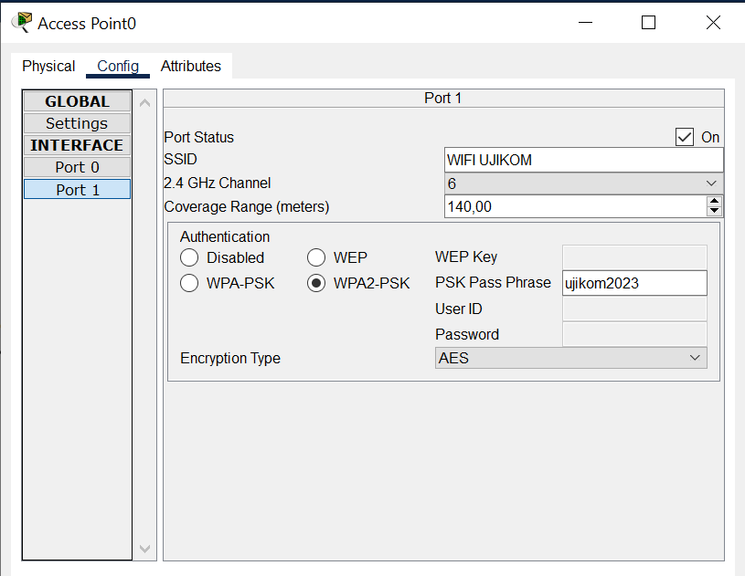

**- Configuration Smarthphone device**

Langkah setup pertama yang di perhatikan di Smarthpone yaitu :

- Koneksikan ke wireless atau SSID yang sudah di setup SSID : WIFI UJIKOM, Password : ujikom2023

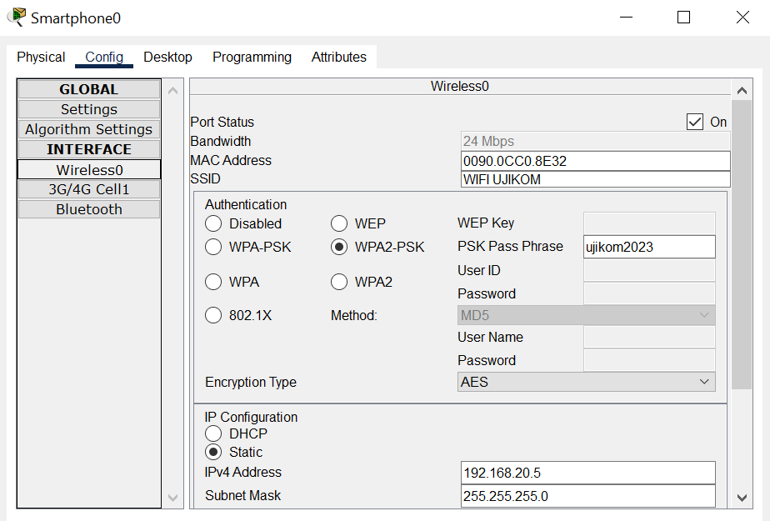

- Setup IP Address Static pada ke 3 handphone tersebut

IP Address HP0 : 192.168.20.5/24

IP Address HP1 : 192.168.20.6/24

IP Address HP2 : 192.168.20.7/24

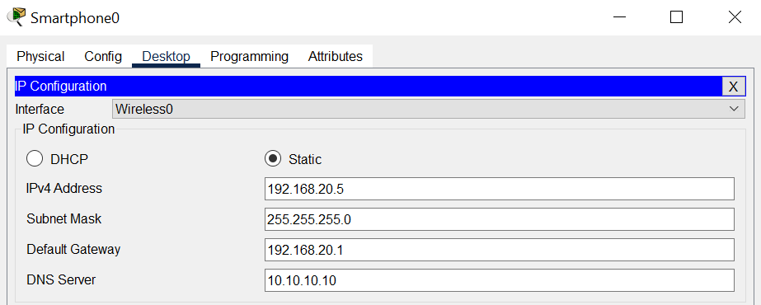

**- Configuration Server**

IP Address Server1 : 192.100.100.100/24

IP Address Server2: 192.150. 150. 150/24

IP Address Server3: 192.200. 200. 200/24

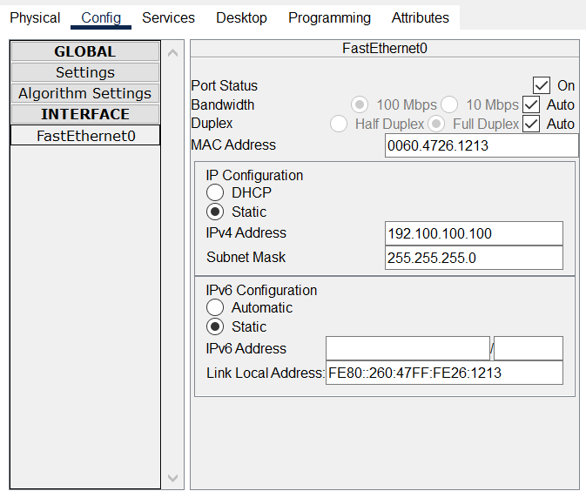

**- Configuration Router**

**RIP**

IP Address: 192.168.20.0

IP Address: 192. 168.100.0

IP Address: 192. 168. 150. 0

IP Address: 192. 168. 200. 0

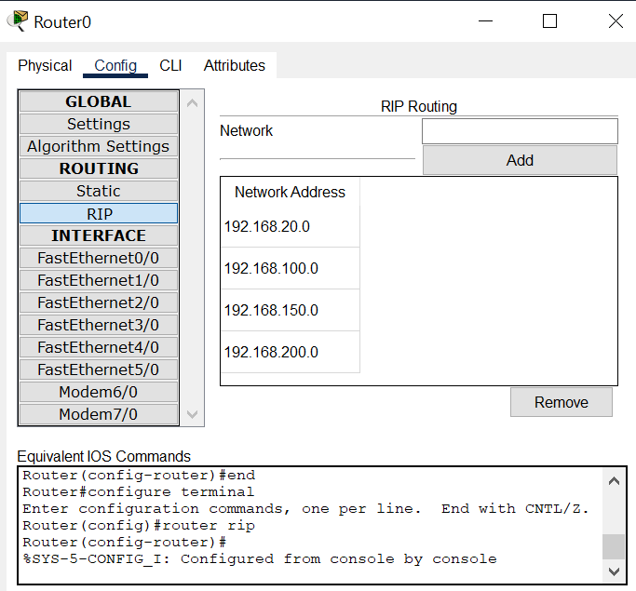

**3. Testing Hasil Configuration**

- Test Ping dari Smarthphone0

Smarthphone0 ke Server1

Result :

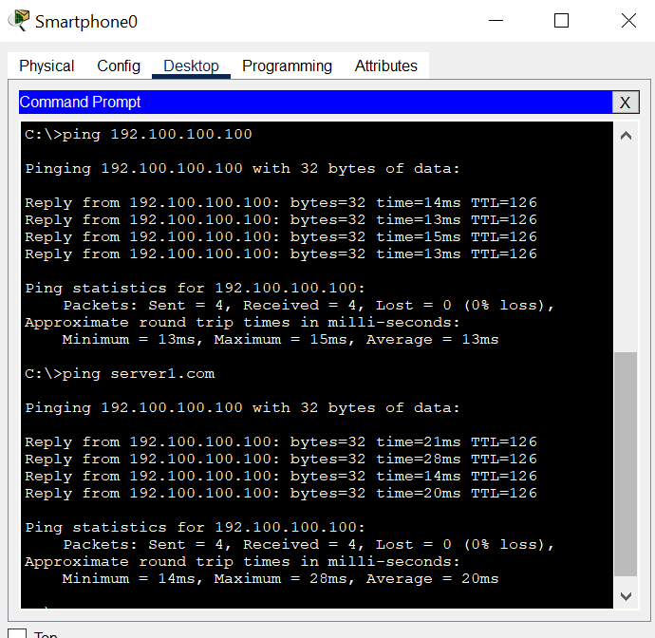

- Akses Dns dari Smarthphone0

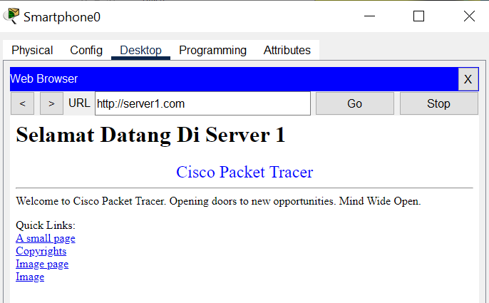

- Test Ping dari PC2

PC2 ke Server2

Result :

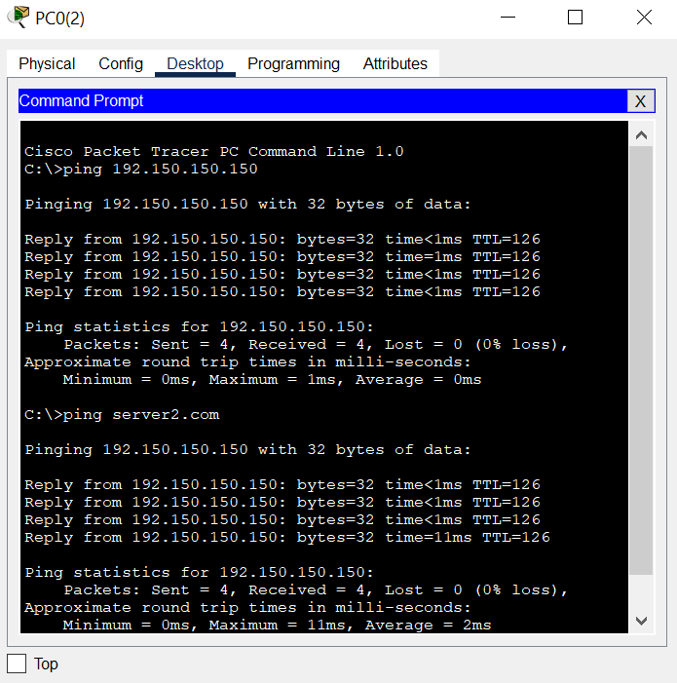

- Akses Dns dari PC2

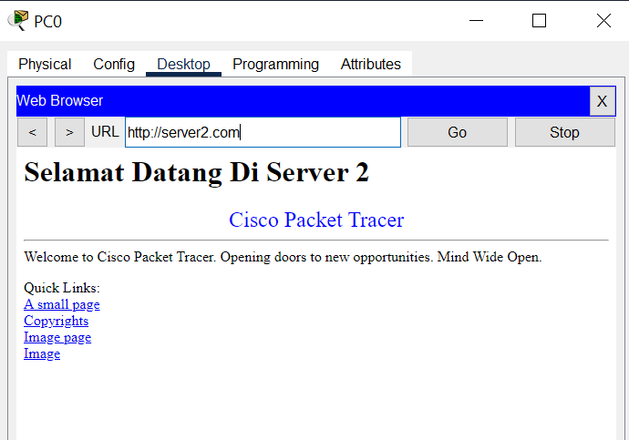

- Test Ping dari Laptop1

Laptop1 ke Server3

Result :

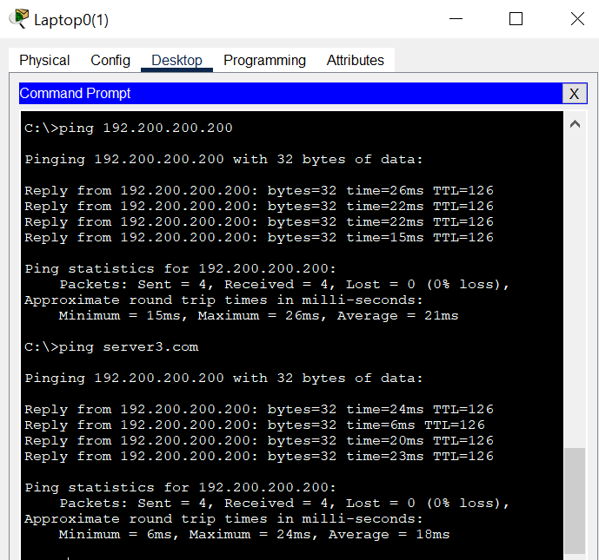

- Akses Dns dari Laptop1

